Чемпионат Самарской области
(дистанция – пешеходная) по спортивному туризму

Соревнования Самарской области, посвященные памяти Р. Копелевич
(дистанция – пешеходная), по спортивному туризму
18-19 мая 2024г. Самарская область, г. Самара, п. Управленческий, ГАУ ДО СШ «Чайка»

УСЛОВИЯ Соревнований в дисциплине «ДИСТАНЦИЯ – ПЕШЕХОДНАЯ - ГРУППА» короткая (спринт)

Класс дистанции - 3 | Количество этапов - 7
Длина дистанции – 1,78 км | ОКВ дистанции – 70 мин

- Соревнования проводятся в соответствии с Правилами вида спорта «Спортивный туризм», раздела 3, части 7. Далее пункт Правил, указанный в условиях этапа.
- По п. 1.3.1.4 обеспечение участника ВКС не требуется.
- По п. 1.6.8. лидирование разрешено.
- Заполнение и сдача декларации не требуется.
- На соревнованиях применяется система электронной отметки SPORTident.

Порядок работы с отметкой на дистанции:
 | Станция отметки | Место расположения | Расстояние от станции до чипа, при котором происходит отметка | Примечания
СТАРТ | Бесконтактная станция | на линии старта | при пересечении линии старта | Старт осуществляется по третьему звуковому сигналу стартовых часов
ПРОХОЖДЕНИЕ ЭТАПА | Бесконтактная станция | на выходе из рабочей зоны этапа
СНЯТИЕ С ЭТАПА | контактная станция | у судьи на выходе из рабочей зоны этапа | контактно | Участник должен отметиться самостоятельно
ФИНИШ | контактная станция | на линии финиша | при пересечении линии финиша

ПЕРЕЧЕНЬ ЭТАПОВ, ПАРАМЕТРЫ, ОБОРУДОВАНИЕ И УСЛОВИЯ ПРОХОЖДЕНИЯ

СТАРТ

Расстояние до блока этапов 1-2: 30 м
Блок этапов 1-2. Навесная переправа – Спуск по наклонной навесной переправе. КВ – 10 мин.
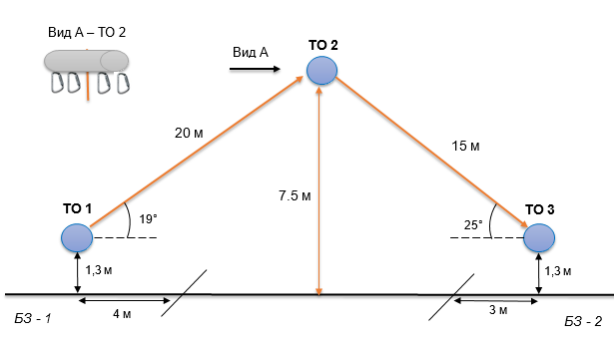
Участники проходят этапы 1 и 2 последовательно.

Этап 1. Навесная переправа ТО1 →ТО2 | Этап 2. Спуск по наклонной навесной переправе ТО2 →ТО3
Оборудование этапа:  ИС: БЗ -1, ТО1 –горизонтальная опора. КЛ – начало ОЗ.  Судейские двойные перила  ПОД - Судейские перила для дополнительной самостраховки  ЦС: ОЗ, ТО2 – 4 судейских карабина,  Действия: Движение участников по п.7.9.  Обратное движение: Движение по п. 7.9, 7.9.4(в) или с дополнительной самостраховкой по п.7.9.4(б) к ПОД. | Оборудование этапа:  ИС: ОЗ, ТО2 –4 судейских карабина.  Судейские двойные перила  ЦС: БЗ-2. ТО3 – горизонтальная опора, КЛ – окончание ОЗ.  Действия. Движение участников по п.п.7.9., 7.9.4 (в).  Обратное движение: По п.п.7.9, 7.9.4(а) (допускается без сопровождения).

Расстояние до этапа 3: 110 м
Этап 3. Переправа по бревну. ТО1→БЗ-2. КВ 10 мин.
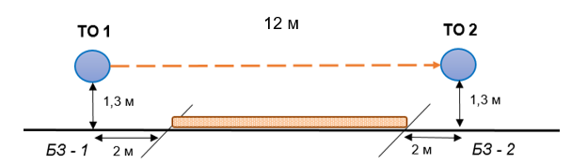
Оборудование:
ИС: БЗ-1, КЛ – начало ОЗ, ТО1 - горизонтальная опора.
ЦС: БЗ-2, КЛ – окончание ОЗ. ТО2 - горизонтальная опора.
КОД – вдоль нитки этапа.
Действия: Движение первого участника ногами по бревну по п.7.14.
Организация перил по п.7.6. Движение остальных участников
ногами по бревну по командным перилам по п.7.8.
Снятие командных перил по п.7.6.15.
Обратное движение: По командным перилам по п.7.8. или по КОД

Расстояние до этапа 4: 760 м
Этап 4. Спуск по склону. ТО→БЗ-2. КВ 15 мин.
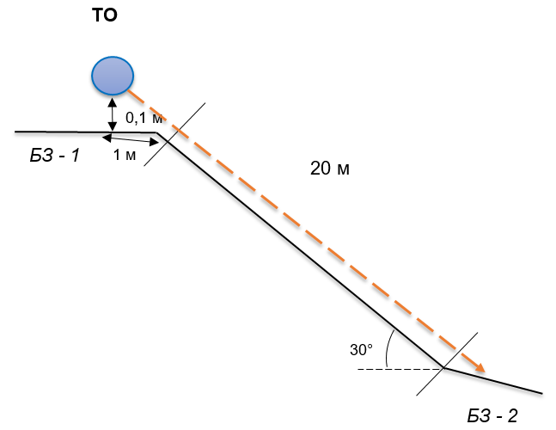
Оборудование:
ИС: БЗ-1, КЛ – начало ОЗ, ТО – 2 карабина.
ЦС: БЗ-2, КЛ – окончание ОЗ.
КОД – вдоль нитки этапа.
Действия: Организация перил по п.7.6. Движение по п.7.12.
Снятие перил по п.7.6.15.
Обратное движение: В случае отсутствия возможности вернуться по п.7.10
по своим перилам, движение осуществляется по КОД

Расстояние до этапа 5: 480 м
Этап 5. Навесная переправа ТО1 →ТО2 КВ 10 мин.
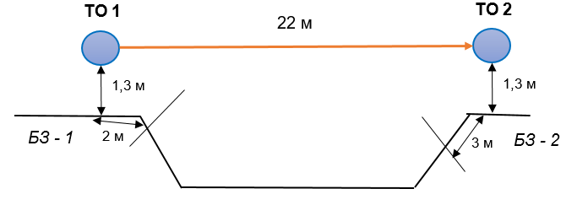
Оборудование:
ИС: БЗ-1, КЛ – начало ОЗ, ТО1 - горизонтальная опора.
Судейские двойные перила.
ЦС: БЗ-2, КЛ – окончание ОЗ, ТО2 – горизонтальная опора.
Действия: Движение по п. 7.9.
Обратное движение: По п. 7.9.

Расстояние до блока этапов 6-7: 370 м
Блок этапов 6-7. Подъем по наклонной навесной переправе – Спуск по перилам КВ 20 мин.
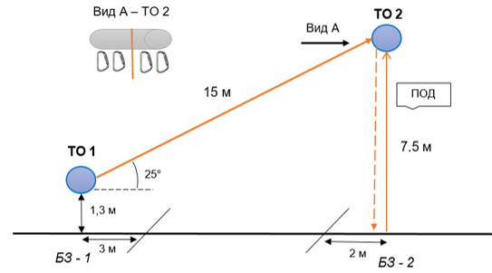
Участники преодолевают блок этапов в следующем порядке:
1) Первый участник проходит этап 6;
2) Первый участник организует перила этапа 7 на ТО2;
3) Первый участник проходит этап 7;
4) Остальные участники проходят этапы 6 и 7.

Этап 6. Подъем по наклонной навесной переправе ТО1 →ТО2 | Этап 7. Спуск по перилам ТО2 →БЗ-2
Оборудование этапа:  ИС: БЗ -1, ТО1 –горизонтальная опора. КЛ – начало ОЗ.  Судейские двойные перила  ПОД - Судейские перила для дополнительной самостраховки  ЦС: ОЗ, ТО2 – 4 судейских карабина,  Действия: Движение участников по п.7.9. п.7.9.4.4.  Обратное движение: Движение по п. 7.9, 7.9.4 (в) или с дополнительной самостраховкой по п.7.9.4(б) к ПОД. | Оборудование этапа:  ИС: ОЗ, ТО2 –4 судейских карабина.  ПОД - Судейские перила  ЦС: БЗ-2. КЛ – окончание ОЗ.  Действия: Организация перил по п.7.6. Движение по п.7.12. Снятие перил по п.7.6.15.  Обратное движение: По п.7.10 по ПОД или своим перилам.

Расстояние до финиша: 30 м

ФИНИШ

